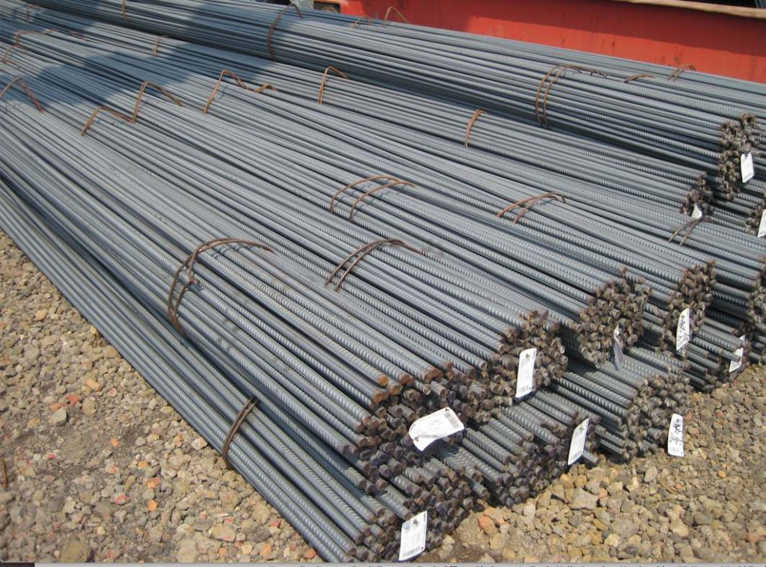

**Предлагаемая стальная арматура удовлетворяет всем официально-нормативным требованиям и обладает рядом преимуществ. К таковым относятся следующие физико-химические свойства:**

1. высокая прочность при хорошей пластичности;
2. улучшенное сцепление с раствором бетона;
3. беспрепятственное проведение сварки, создание прочных швов, сопротивляемость коррозии, долговечность.

**Форма выпуска**- Стержни (прутки).

|  |  |  |  |  |  |  |
| --- | --- | --- | --- | --- | --- | --- |
| Арматура толщина | длинна | Наличие на складе в Чите-вес. | Вес шт./тонна | Цена за 1м.п. | Цена за шт | Цена/тонна |
| 10 | 10м | 5.420т | 0,0067 | 26,4 | 264 | 38000 |
| 10 | 9м | 1.630т | 0,00603 | 26,4 | 237,6 | 38000 |
| 10 | 8м | 3.294т | 0,00536 | 26,4 | 211,2 | 38000 |
| 12 | 8м | 21.194 | 0,0072 | 36 | 288 | 38000 |
| 12 | 10м | 6.816т | 0,009 | 36 | 360 | 38000 |
| 12 | 12м | 22.118т | 0,0108 | 36 | 432 | 38000 |
| 14 | 8м | 11.798т | 0,0096 | 48 | 384 | 38000 |
| 14 | 9м | 7.030т | 0,0108 | 48 | 432 | 38000 |
| 14 | 10м | 1.870т | 0,012 | 48 | 480 | 38000 |
| 14 | 12м | 6.420т | 0,0144 | 48 | 576 | 38000 |
| 16 | 10м | 6.670т | 0,016 | 64 | 640 | 38000 |
| 16 | 12м | 26.476т | 0,0192 | 64 | 768 | 38000 |

**Неликвид- длинна 1,5м, цена 27000. Цены в прайсе указаны в розницу. Ваша цена на арматуру 38000р/тонна, на неликвид цена не меняется.**

**Дополнительную информацию вы можете узнать по телефону: 8-914-121-60-69.**